Instituto de Educação Infantil e Juvenil

Inverno, 2020. Londrina, 12 de Agosto.

Nome: ____________________________________ Turma: ____________

Área do conhecimento: Educação Física | Professor: Leandro

Educação Física – Hip Hop

- BOM DIA! Vamos aprender Hip Hop Dance: Beginner Combination #2! Bimestre passado fizemos a Combination #1. Começando com a segunda repita no mínimo duas vezes.

https://www.youtube.com/watch?v=MYg-coWPUuQ
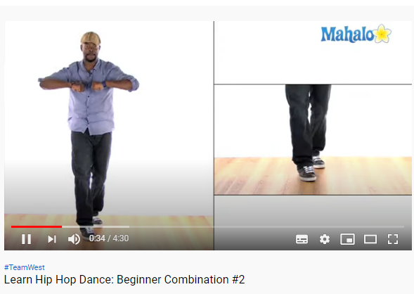

- Vamos relembrar a Combination #1 e colocar a #2 logo em seguida. Eu vou amar se você gravar e compartilhar comigo 43 988568612.
https://www.youtube.com/watch?v=CtexeLhxZTc&t=7s
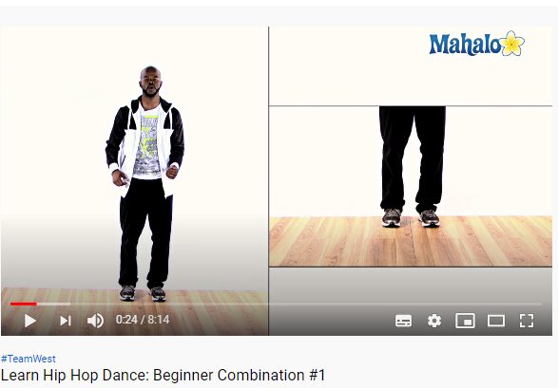

3) Caso ainda sobre tempo, escolha outros movimentos do canal e divirta-se. Escreva um RELATO DETALHADO E D.P.O deverá ser postado no MOODLE, e em caso de atraso, faça a proposta e poste uma cópia do relato por e-mail também leandro.ieijf2@gmail.com .

